温州市中医院楼顶字、楼顶LOGO及外围灯箱等标识制作项目采购文件
一、项目名称：温州市中医院楼顶字、楼顶LOGO及外围灯箱等标识制作（重5）
二、采购方式：公开遴选（非政府采购）
三、预算金额：120000元
四、项目工期及付款方式
1、项目工期：20日历天内完成。
2、付款方式：合同签订实施后，中标人完成项目所有内容、出具相关评估检测报告并经采购人验收合格后，采购人在收到发票后三个月内一次性支付相应的合同款项。
五、服务具体要求

1、采购内容清单
序号 | 采购内容 | 位置 | 工艺 | 单字参考尺寸（m） |  | 数量 | 预估工程量 | 单位 | 参考样图
1 | 景山院区楼顶字 | 温州市中医院景山院区 | 不锈钢扣边UV发光字 | 1.64 | 1.3 | 10 | 21.32 | 平方 | 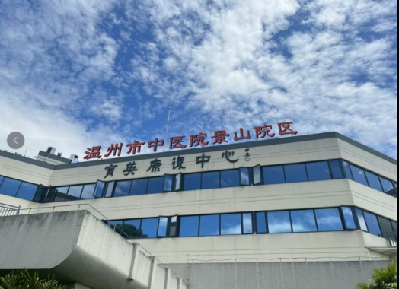  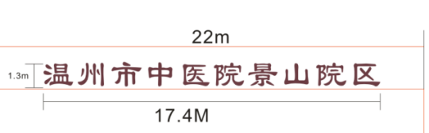
2 | 六虹桥院区楼顶字、楼顶LOGO | 温州市中医院六虹桥院区 | 不锈钢扣边UV发光LOGO | 2.2 | 2.2 | 1 | 4.84 | 平方 | 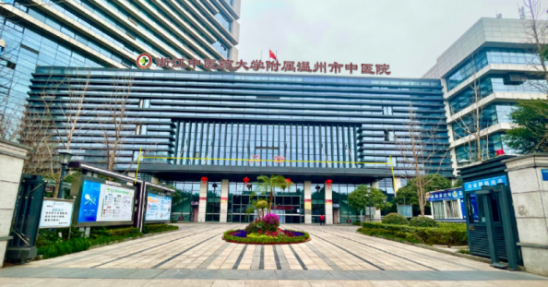  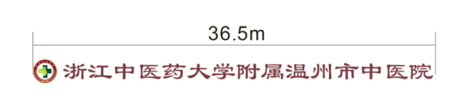
2 | 六虹桥院区楼顶字、楼顶LOGO | 温州市中医院六虹桥院区 | 不锈钢扣边UV发光字 | 2.15 | 1.45 | 15 | 46.7625 | 平方
3 | 六虹桥院区外围灯箱 | 温州市中医院六虹桥院区 | 软膜灯箱 | 3.1 | 1.59 | 13 | 13 | 个 | 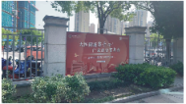
注：
1、新做及安装：
（1）景山院区楼顶字“温州市中医院景山院区”，单字参考宽度1640mm、参考高度1300mm，共10个，字体根据采购人要求；
（2）六虹桥院区楼顶字“浙江中医药大学附属温州市中医院”，单字参考宽度2150mm、参考高度1450mm，共15个，字体根据采购人要求；楼顶LOGO参考直径2200mm，共1个；
（3）六虹桥院区外围灯箱，单个灯箱参考宽度3100mm、参考高度1590mm，共13个，灯箱外表面宣传内容根据采购人要求；
2、供应商自行踏勘现场，新增发光字、发光LOGO及外围灯箱的工艺及颜色要与整体医院格调相匹配；需要考虑楼顶字、楼顶LOGO高空安装相关的费用（包括审批、机械、高空维护、搬运清理、文明施工费用等）；电气部分需要考虑电缆线(从屋面强电井配电箱引出)、配电箱及时空器等费用；
3、楼顶字、楼顶LOGO、外围灯箱钢架及安装方式必须满足12级或以上台风抗风要求，出具对应资质的第三方公司检测报告或者提供相关承诺函，以上检测报
告或者承诺函需加盖投标人公章。
4、高空作业及地面作业所产生的一切风险由中标供应商负责，采购人不对由此产生的安全风险负责。
5、上述提供的各发光字、LOGO及外围灯箱尺寸仅供参考，允许各投标人根据自身设计方案提供最优尺寸，但偏差不应超过所提供参考尺寸的±1%。

2、项目技术要求
1、楼顶发光字、发光LOGO及外围灯箱的技术要求：投标人须承诺所提供的发光标识灯珠及其电力设备符合现行国家、行业各项标准。
2、楼顶发光字、发光LOGO工艺： 不锈钢扣边UV发光。
3、外围灯箱工艺：软膜灯箱。
4、防水要求：发光字、发光LOGO及外围灯箱需做好防水措施，LED、变压器必须达到防水标准，定期检查LED底板是否存在积水，变压器是否漏水，变压器电源布置合理，变压器位置处有防雨设备。如有及时采取有效措施，延长发光字、发光LOGO及外围灯箱使用寿命。
5、楼顶发光字、楼顶发光LOGO、外围灯箱的风荷载、抗拔力要求：在标准12级台风情况下保证发光字、发光LOGO、外围灯箱不会出现倾倒和损坏。
6、发光字自带时控器，亮灯时长需满足医院的要求，每日亮灯时间至少11小时以上。
7、安装：包括景山院区楼顶字，六虹桥院区楼顶字、楼顶LOGO的高空安装及六虹桥院区外围灯箱的安装。

六、售后服务要求：
1、本项目内所有更换配件基础免费保修3年，未承诺免费质保或质保期3年以下的，做无效标处理；
2、质保期内，乙方应当提供 7×24小时电话支持服务。乙方接到甲方维修通知后12个小时内响应，24个小时内排除故障。对于质保期内不能修复的产品/部件，乙方应在24个小时内免费更换备品备件。若乙方因主观或客观原因未能及时顺利为甲方排除故障，甲方可自行安排维修，维修费用由乙方承担。

七、定标方法
1、确定中标候选人
1.1由评标委员会确定中标候选人。
1.2评标委员会依据法律、法规及招标文件有关规定按评审后得分（即技术分与商务分之和）由高到低顺序排序，得分前二名的投标人确定为该项目的第一和第二中标候选人（得分相同报价低的排序第一；得分且报价相同的，技术指标优的排序第一）向采购人推荐。
2、确定中标人
2.1采购人按照评标报告中推荐的中标候选供应商顺序确定中标人；也可以事先授权评标委员会按照推荐的中标候选供应商顺序直接确定中标人。中标候选人并列的，采取随机抽取的方式确定。
2.2如中标人放弃中标、或未能在规定时间内与采购单位签订合同的；或者经质疑，采购人审查后，确因排名第一的候选人在本次采购活动中存在违法违规行为或其他原因使质疑成立的，采购人可以视情况直接确定排名第二的候选人为中标人或重新组织招标。
3、中标人确定后，采购人将在温州市中医院官网公告中标结果，采购人向中标人发出中标通知书。

八、评分细则
1、技术分的评定（70分)（权值70%）
各评委成员按下列评分项目进行评判，每人一张评分计算票，并记名。投标文件各项评分内容由评标委员会成员各自评分，如某张票的一个因素项目超过规定的范围，则该张票无效。各评标委员会成员对各投标人的各项评分内容评分的算术平均值为各投标人技术分得分（小数点后按四舍五入保留2位）。
2、商务标（报价）30分（权值30%）
满足招标文件要求且报价最低的报价为评审基准价，其余投标人报价与该基准价对比，计算出商务报价评分值（保留小数2位）：
1）有效投标人的报价等于评审基准价时其报价分为满分30分；
2）其他投标人的价格分按以下公式计算：
报价得分=（评分基准价/投标人投标报价）× 价格权值 ×100（保留小数2位）
3、有效投标人的综合得分为技术分和商务（报价）分的总和。
4、评标委员会认为投标人的报价明显低于其他通过符合性审查投标人的报价，有可能影响产品质量或者不能诚信履约的，应当要求其在评标现场合理的时间内提供书面说明，必要时提交相关证明材料；投标人不能证明其报价合理性的，评标委员会应当将其作为无效投标处理。

九、附件
1、技术评分：满分70分
序号 | 评分项目 | 分值 | 评标要点及说明
1 | 投标人情况 | 3分 | 根据投标人企业综合情况以及其他相关情况（企业规模、财务状况、技术专利等方面）进行综合比较打分（0-3分）。
1 | 投标人情况 | 3分 | 根据投标人设计师、安装工人的数量、综合素质、资质、相关工作经验等配备的合理性，比较打分（3-0分）。  （提供人员名单及相关资格证明材料和近三个月在本单位的社保缴纳证明）
2 | 楼顶发光字、发光LOGO制作设计方案、工艺、选材等 | 11分 | 根据楼顶发光字、发光LOGO整体制作的设计方案、工艺、材料选择、材料厚度等情况进行综合评分，应提供主要材料或配件品牌、技术指标说明或相关检测报告等。  A档:11-8分；B档：7-4分；C档：3-0分
2 | 外围灯箱制作设计方案、工艺、选材等 | 11分 | 根据外围灯箱整体制作的设计方案、工艺、材料选择、材料厚度等情况进行综合评分，应提供主要材料或配件品牌、技术指标说明或相关检测报告等。  A档:11-8分；B档：7-4分；C档：3-0分
2 | 投标产品加工制作及安装、验收方案 | 7分 | 投标产品加工工艺制造方案描述、加工生产计划、场地安排方案、施工质量、文明、环境保证措施、安装、验收等方案是否合理；  A档:7-5分；B档：4.9-2分；C档：1.9-0分
2 | 产品结构、安全性等方案描述的合理性 | 7分 | 投标人根据本项目情况给出主要产品结构示意、安全性说明（包括但不限于产品结构合理性、防风、防雨、防雪、防雷、抗冲击）等方案描述的科学性、合理性由评标委员会横向比较，酌情打分。  A档:7-5分；B档：4.9-2分；C档：1.9-0分
3 | 拟派本项目主要人员情况及生产能力情况 | 7分 | - 拟投入本项目的负责人具备安全管理人员证书和质量工程师证书的，每提供一个证书得2分，最高得4分；  - 根据项目负责人从业年限、从业经验、从业资格横向比较打分  A档:3分；B档：2分；C档：1分  备注：提供人员证书和本单位近三个月的社保缴纳证明；
3 | 拟派本项目主要人员情况及生产能力情况 | 6分 | 根据拟派施工小组成员（除项目负责人外）各专业的技术负责人（需提供专业职称）、施工员、质量员、安全员、焊接与热切割、油漆工、低压电工、高处安装作业相关证书，每持有一本得1分，最高不超过6分  备注：提供人员证书和本单位近三个月的社保缴纳证明；
4 | 制造工艺水平 | 3分 | 投标人的制造工艺水平是否先进，包括生产设备、生产流水线、制作工序、质量检验与检测等情况进行综合比较打分（0-3分）。
5 | 售后服务 | 4分 | 承诺有质量问题或采购人不满意的产品如数退换的得2分。  本项目内所有更换配件基础免费保修3年，每增加0.5年得1分，最高2分。
5 | 售后服务 | 2分 | 根据服务网点情况：根据投标人的实际服务网点的地理位置，与招标人的距离，以便应急时售后或维护。  在接到临时紧急通知后能按要求时间送到的承诺：承诺10分钟到达的得2分，承诺30分的得1分，承诺60分钟到达的得0.5分，1小时后不得分。  注：根据离采购人服务网点的实际响应时间进行承诺，提供百度、高德等导航截图（需符合所承诺时间），实际时间无法响应的距离，承诺为无效。无截图不得分。
6 | 其他承诺 | 3分 | 根据投标人提供的其他特色服务措施及优惠情况综合评分（3-0分）
7 | 类似业绩 | 3分 | 投标人需具有自2021年1月1日以来承担过已完工类似发光字标识项目业绩，每提供一个得1分，最高得3分。  (提供合同复印件并加盖公章，原件备查，与同一采购人签订的多份合同视为1个业绩)

2、价格评分：满分30分

（一）报价一览表
项目名称：温州市中医院楼顶字、外围灯箱等标识制作（重5）
序号 | 项目名称 | 报价（人民币元） | 备注
1 | 温州市中医院楼顶字、外围灯箱等标识制作（重5） | 大写：
1 | 温州市中医院楼顶字、外围灯箱等标识制作（重5） | 小写：

说明：
1、全部报价均为税后价。

2、投标总价应包括本项目整个服务期所需的一切设备、材料、软硬件、人工、工具、设备、保险、交通、利润、税金（包含须由投标人承担的各种税费）、其它需投标人承担的费用及潜在可能涉及的一切费用。投标人应认真计算可能发生的各相关费用并计入投标报价内，在项目实施过程中不得藉此要求增加任何费用。如上述没有提及但该项目仍需要的内容，请投标人自行考虑一并计入投标报价中（未计入的，视为投标人的优惠）

3、不提供此表格将被视为没有实质性响应文件。
4、报价超过预算金额按无效标处理。

供应商全称（盖章）：
供应商代表（签字）：
日 期：

（二）分项报价表
序号 | 采购内容 | 位置 | 工艺 | 单字参考尺寸（m） |  | 数量 | 单价（元） | 合价（元）
1 | 景山院区楼顶字 | 温州市中医院景山院区 | 不锈钢扣边UV发光字 | 1.64 | 1.3 | 10
2 | 六虹桥院区楼顶字、楼顶LOGO | 温州市中医院六虹桥院区 | 不锈钢扣边UV发光LOGO | 2.2 | 2.2 | 1
2 | 六虹桥院区楼顶字、楼顶LOGO | 温州市中医院六虹桥院区 | 不锈钢扣边UV发光字 | 2.15 | 1.45 | 15
3 | 六虹桥院区外围灯箱 | 温州市中医院六虹桥院区 | 软膜灯箱 | 3.1 | 1.59 | 13
总计（元）
说明：
1、全部报价均为税后价。

2、投标总价应包括本项目整个服务期所需的一切设备、材料、软硬件、人工、工具、设备、保险、交通、利润、税金（包含须由投标人承担的各种税费）、其它需投标人承担的费用及潜在可能涉及的一切费用。投标人应认真计算可能发生的各相关费用并计入投标报价内，在项目实施过程中不得藉此要求增加任何费用。如上述没有提及但该项目仍需要的内容，请投标人自行考虑一并计入投标报价中（未计入的，视为投标人的优惠）

3、不提供此表格将被视为没有实质性响应文件。
4、报价超过预算金额按无效标处理。
供应商全称（盖章）：
供应商代表（签字）：
日 期：

